Вопросы по дисциплине

«Программирование»

2 семестр (весенний)
- https://studfile.net/preview/2361852/page:28/

https://studfile.net/preview/2361852/page:29/
  - Ассемблер. Пользовательские регистры (рабочие регистры, индексные регистры, регистры стека).
  - Ассемблер. Пользовательские регистры (регистры состояния и управления, сегментные регистры).
- https://studfile.net/preview/2361852/page:30/
https://studfile.net/preview/2361852/page:31/
  - Ассемблер. Системные регистры (регистры управления, регистры системных адресов, регистры отладки).
- https://studfile.net/preview/2361852/page:27/
https://life-prog.ru/2_17030_predlozheniya-yazika-assemblera.html
  - Язык ассемблера. Основные определения и понятия (язык ассемблера, машинный язык, предложения языка).
- https://studfile.net/preview/4034474/page:3/
  - Язык ассемблера. Команды (группы команд). Способы адресации (неявная адресация, непосредственная адресация, регистровая адресация).
  - Язык ассемблера. Команды (группы команд). Способы адресации (прямая адресация, косвенная базовая, косвенная базовая со смещением).
  - Язык ассемблера. Команды (группы команд). Способы адресации (косвенная индексная, косвенная индексная со смещением, косвенная базовая индексная, косвенная базовая индексная со смещением).
- Язык ассемблера. Команды (группы команд). Команды пересылки данных (MOV, XCHG, LEA, PUSH, POP).
- Язык ассемблера. Команды (группы команд). Команды арифметических операций (ADD, ADC, SUB, SBB, INC, DEC).
- Язык ассемблера. Команды (группы команд). Команды арифметических операций (MUL, IMUL, DIV, IDIV).
- Язык ассемблера. Команды (группы команд). Команды логических операций и сдвигов (AND, OR, XOR, NOT).
- https://osinavi.ru/asm/7.php
  - Язык ассемблера. Команды (группы команд). Команды логических операций и сдвигов (SAR, SAL, SHR, SHL, ROR, ROL, RCR, RCL).
- Язык ассемблера. Команды (группы команд). Команды операций сравнения (CMP, TEST).
- https://kvckr.me/AM/AM12.html
  - Язык ассемблера. Команды (группы команд). Команды передачи управления (JMP, LOOP, LOOPE, LOOPZ, LOOPNE, LOOPNZ).
  - Язык ассемблера. Команды (группы команд). Команды передачи управления (Jcc, JCXZ, JECXZ). Реализация сложных условий (по «логическому И», по «логическому ИЛИ»).
  - Язык ассемблера. Команды (группы команд). Команды передачи управления (CALL, RET).
- https://studfile.net/preview/8952765/page:19/
https://studfile.net/preview/8952765/page:20/
  - Процедуры. Передача параметров и возврат результата (регистры, сегмент данных, сегмент стека, сегмент кода).
- https://habr.com/ru/articles/675774/
https://learn.microsoft.com/ru-ru/cpp/assembler/inline/calling-c-functions-in-inline-assembly?view=msvc-170
  - Процедуры. Передача параметров и возврат результата. Типы вызова процедур (__cdecl, __stdcall, __fastcall). Вызов стандартных функций Си.
- Структуры данных. Понятие Структуры данных. Линейные структуры данных (массив, список, очередь).
- https://javarush.com/quests/lectures/questharvardcs50.level05.lecture06
  - Структуры данных. Понятие Структуры данных. Линейные структуры данных (стек, дек, хеш-таблица).
- Структуры данных. Понятие Структуры данных. Циклические структуры данных (циклический список, циклическая очередь, циклический дек). Назначение циклических структур данных.
- https://proglib.io/p/derevya-i-grafy-chto-eto-takoe-i-pochemu-ih-obyazatelno-nuzhno-znat-kazhdomu-programmistu-2022-06-13
  - Структуры данных. Понятие Структуры данных. Нелинейные структуры данных (граф, дерево).
- https://shwanoff.ru/dynamic-structures-cpp/
https://logic.pdmi.ras.ru/~smal/aptu/cpp10/2010_09_17.html
  - Структуры данных. Понятие Структуры данных. Виды структур данных. Функции для работы с динамической памятью (malloc, free, realloc).
- https://foxford.ru/wiki/informatika/dinamicheskiy-odnosvyaznyy-spisok-na-s
https://learnc.info/adt/stack.html
  - Структуры данных. Понятие Структуры данных. Примеры реализации структур и типовых операций (динамический список, статический стек).
- https://studfile.net/preview/11219038/page:4/
https://studfile.net/preview/9893122/page:3/
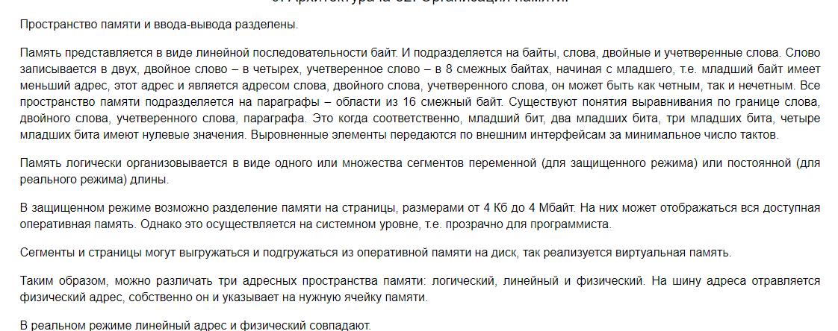
  - Архитектура персонального компьютера. Архитектура процессоров семейства IA32. Распределение адресного пространства.
- https://pandia.ru/text/78/224/70452.php
https://www.cleverence.ru/articles/auto-busines/vidy-programmnogo-obespecheniya-kakie-byvayut-tipy-klassifikatsiya-primery/
https://www.airrb.ru/useful/archive/pro_license/types_license.php
  - Программное обеспечение ЭВМ. Классификация по назначению.
  - Классификация программного обеспечения по способу распространения.
  - Виды ограничений на программное обеспечение. Лицензия GNU.
- https://www.tadviser.ru/index.php/%D0%A1%D1%82%D0%B0%D1%82%D1%8C%D1%8F:%D0%A0%D0%B5%D1%88%D0%B5%D0%BD%D0%B8%D0%B5_%D0%B7%D0%B0%D0%B4%D0%B0%D1%87_%D0%BD%D0%B0_%D0%AD%D0%92%D0%9C
  - Этапы решения задачи с использованием ЭВМ.
- https://qaevolution.ru/zhiznennyj-cikl-programmnogo-obespecheniya/
  - Жизненный цикл программы.

